**Inventario de Unidades TCC**

Integrantes:

Ángel Tobón Pérez

https://github.com/apoj2

Laura María Zuluaga Castañeda

https://github.com/laurazc002

Luis Ignacio Villa Pino

https://github.com/naacho74

Susana Arenas López

https://github.com/123456Susana

* Nombre Proyecto: Inventario de Unidades TCC
* Descripción: Inventario de Unidades TCC es una aplicación en la que se ingresa la información de cada mercancía que llega a la empresa TCC, esta descripción consta de 3 campos que son:

1. IUP (identificador único de paquete)
2. Información del remitente
3. Información del destinatario
4. Información de la mercancía

Una vez se tenga la anterior información podremos ingresar dicha mercancía a una de las zonas del cuarto para así poder administrar la capacidad del cuarto según el volumen de la mercancía. Podemos consultar las existencias de inventario en cada zona del cuarto y la disponibilidad en el cuarto. Gracias a la IUP podemos consultar la información de la mercancía, en que zona se encuentra se encuentra o si ya salió la mercancía nos muestra que fecha salió de la zona.

* Objetivo: se controlarán las entradas, salidas y ubicación de la mercancía que ingresa en la empresa TCC, para así poder controlar las existencias en las diferentes zonas del cuarto donde se guarda la mercancía y de una manera ágil visualizar los espacios donde se pueda ingresar nueva mercancía y podamos ver la información de cada mercancía el cual consta de la información de una UIP(Identificador Único de Paquetes), información del remitente e información del destinatario.
* Solución Web:

FRONTEND

- Angular 14.2.4

BACKEND

- Java

FRAMEWORK

- SpringBoot 2.7.1

BASE DE DATOS

-Mysql

* Arquitectura Propuesta:

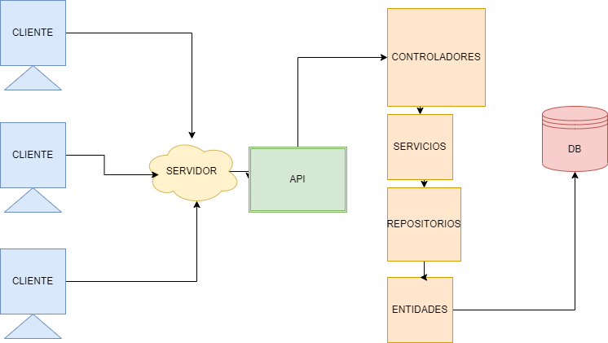

* 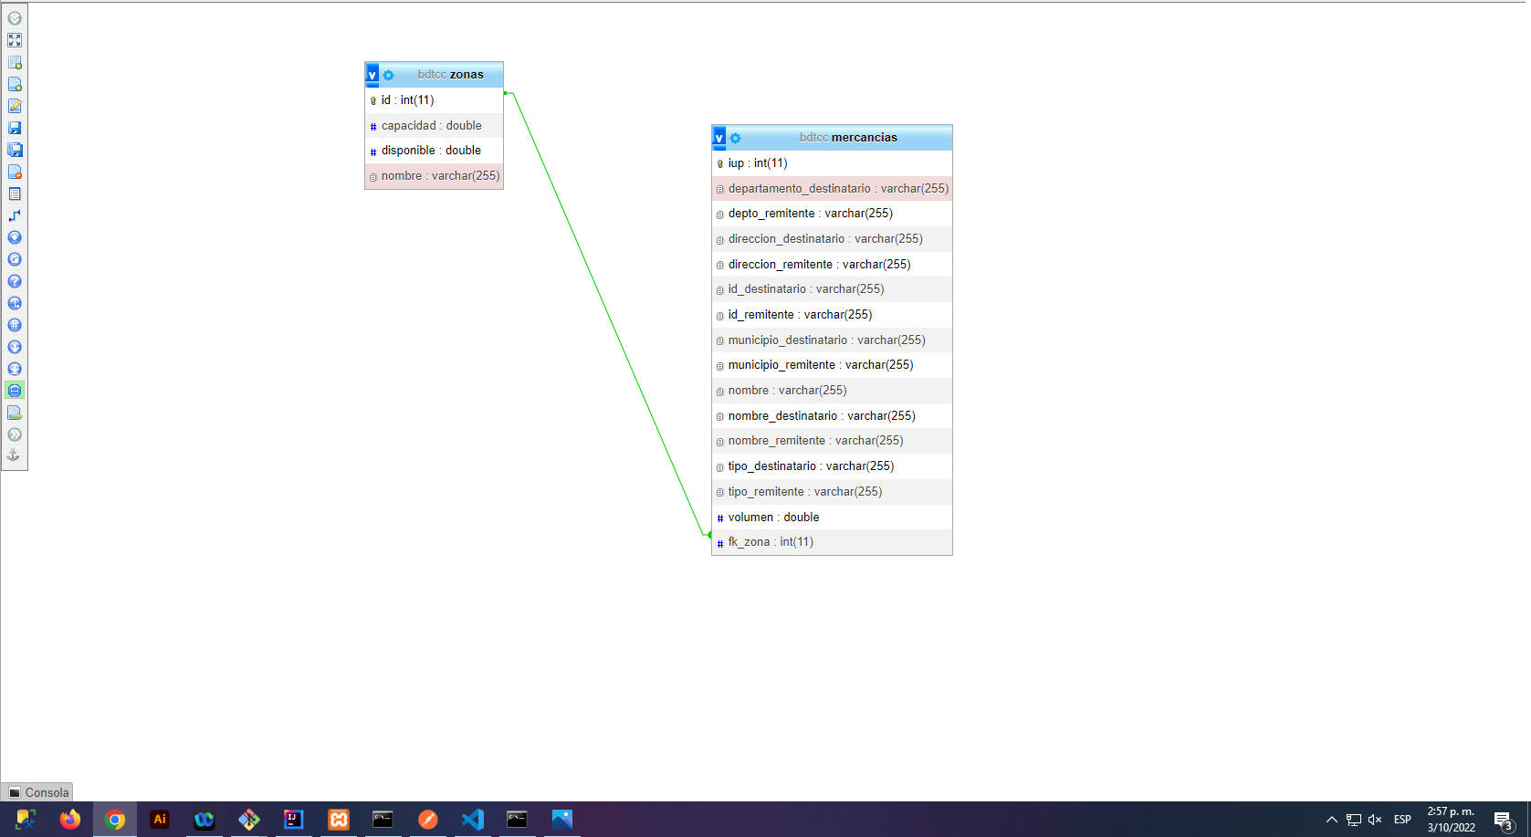Entidad Relacional:

